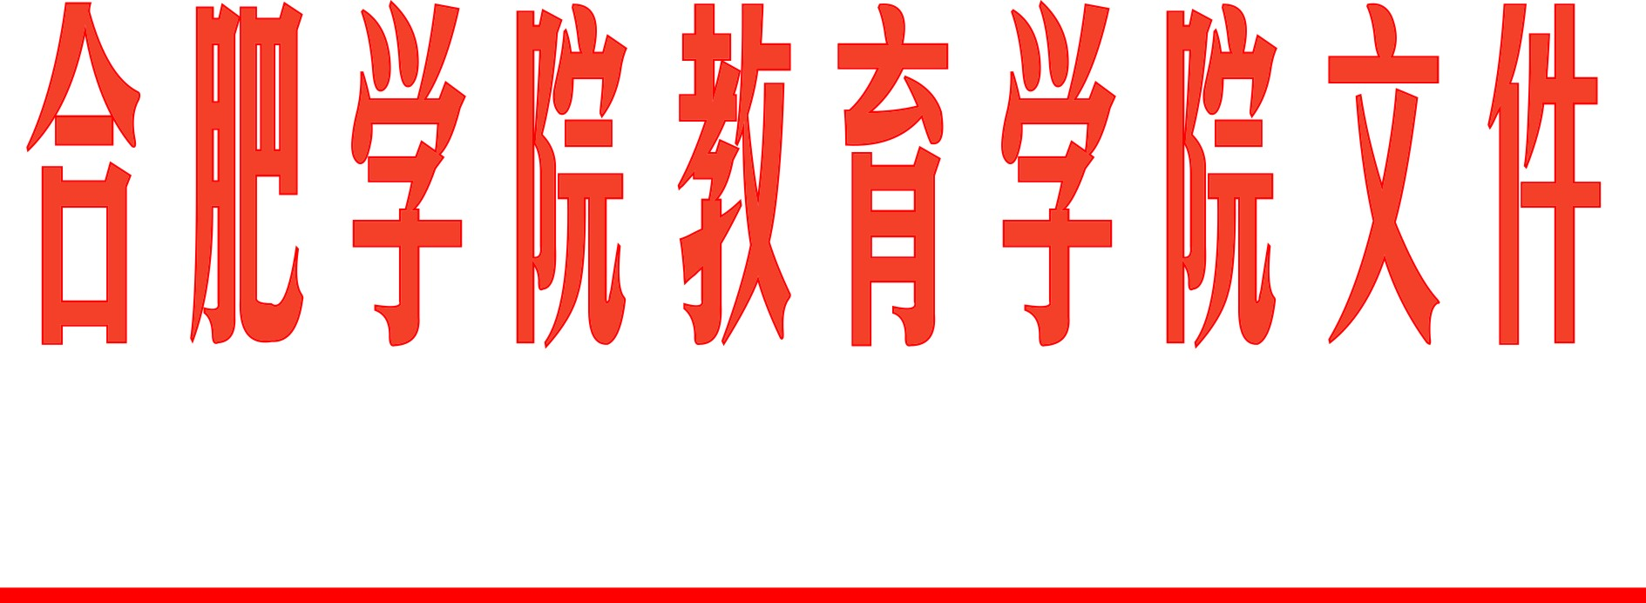

院行政〔2023〕2号

教育学院硕士学位点研究生指导教师职责

为规范本点的管理，充分发挥研究生指导教师的作用，根据研究生处和教育学院有关规定，结合本点实际，将研究生指导教师的工作职责明确如下：
一、忠诚党的教育事业，认真学习并贯彻执行《中华人民共和国学位条例》及合肥学院研究生培养的各项规定，服从研究生处、学院主管领导及学位点负责人的领导。
二、全面关心研究生的成长，负责研究生的思想政治教育，培养他们热爱祖国、为科学事业献身的品德，引导他们树立严谨的治学态度和崇高的敬业精神。
三、根据工作需要，承担研究生入学考试的命题、评卷，复试、录取等项工作。
四、参与制订或修改本专业培养方案及课程大纲工作，根据培养方案要求，按时制定出研究生个人培养计划，并督促完成；根据学科研究方向要求，给学生开列必读书目，并检查落实。
五、承担一门以上研究生课程，按时完成指导研究生的全部课程教学任务，指导研究生掌握本学科、专业现状与动态。
六、配合本点组织好研究生各类专业课课程考核、中期考核、开题报告等工作。
七、对指导学生的培养质量全面负责，要参与研究生学位论文写作的全过程。对研究生的学位论文提出是否推荐答辩的意见，严把质量关。配合本点做好论文评阅、答辩工作。
八、导师每月至少与研究生见面指导二次。如遇出国、外出讲学、因公出差等，必须落实其离校期间对研究生的指导工作。
九、协助本点做好学生个人总结，毕业鉴定和就业工作。
十、每年对自己的研究生培养工作进行总结，并将总结材料交本点存档。
十一、对研究生培养过程中出现的本人无法解决的问题，应及时上报。
十二、积极完成本点布置的学科建设任务。
十三、对本点的建设和发展以及管理工作提出合理化建议。
十四、按照本点的统一按排，做好招生宣传工作。
十五、完成组织上交办的其他工作。

教育学院
2023年3月13日

教育学院院长办公室 2023年3月13日印发

